Neuskutočnené XII. Olympijské hry v Tokiu 1940 z hľadiska úpolov
Zdenko Reguli
Fakulta sportovních studií, Masarykova Univerzita, Brno, Česká republika

Úvod
Japonská olympijská história začala v roku 1909. Džigoró Kanó bol vybraný ako zástupca Japonska do Medzinárodného olympijského výboru. Prví dvaja japonskí športovci Mišima (beh 100, 200 a 400m) a Kanakuri (maratón) sa s vedúcim výpravy Dž. Kanó) zúčastnili 5. OH v roku 1912 v Štokholme (Bergvall, 1913). Japonskí športovci síce nezaznamenali nijaký úspech, ale táto skúsenosť ich podnietila investovať do športu a športovcov. Prvý úspech prišiel až na OH 1920, kde získalo Japonsko striebro v tenise (Olympic Games Antwerp, 1957). Na OH 1924 v Paríži už Japonsko získalo medaily v atletike, plávaní a v zápasení vo voľnom štýle (Avé, 1924). Japonsko sa postupne stalo lídrom východoázijského športu. Šport vláda používala ako nástroj štátnej ideológie (Abe et al., 2000).

Proces rozhodovania o usporiadaní OH v Tokiu
Pri rokovaní IOC pri príležitosti otvorenia OH v Los Angeles 12. júla 1932 Japonsko vyjadrilo prianie usporiadať olympijské hry na ázijskom kontinente. IOC na žiadosť Dž. Kana a S. Kišiho (Obr. 1, Obr. 2) rozhodlo o usporiadaní OH 1940 v prospech Japonska s odôvodnením: „...Japonsko v r. 1940 oslavuje 2600. výročie založenia cisárstva...organizuje svetovú výstavu...žiadosť je podporená japonskými politickými a športovými autoritami...“ (Report, 1940, s. 3).
Túto žiadosť vyslovili na základe myšlienky starostu Tokia Hidedžiró Nagatu. Nagata spolu s profesorom Tadaoki Jamamotom dôsledne študovali podmienky usporiadania hier a získali potrebné súhlasy od štátnych autorít.

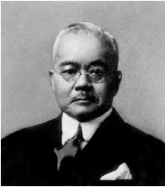
Obr. 1. Seiiči Kiši (Report 1940)
Obr. 2. Džigoro Kanó (Report 1940)
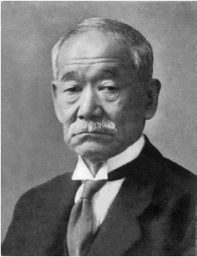
Toto rozhodnutie je z mnohých ohľadov prekvapivé. Po smrti premiéra Kata Japonsko vstupovalo stále hlbšie do prehlbujúcej sa krízy. Nasledovala banková kríza (1927), neustále mocenské boje ekonomických spoločenstiev zaibacu, militarizácia, nacionalizácia a fašizácia štátu. Na začiatku roku 1932 bola dokončená okupácia Mandžuska (Reischauer a Craig 2000). Japonsko sa teda nejavil ako stabilný štát schopný realizovať myšlienky olympizmu a pripraviť mierové a priateľské stretnutie športovcov celého sveta.
Ďalšími mestami s ktorými Tokio súperilo boli Rím, Barcelona, Helsingfors, Budapešť, Alexandria, Buenos Aires, Rio de Janeiro, Dublin a Toronto (prípadne Montreal). Favoritom bol Rím. Tokiu nahrávalo, že hry sa dovtedy nikdy nekonali mimo Európy a Ameriky. V roku 1935 (9. februára) boli talianskym premiérom Benitom Musolinim prijatí Jótaró Sugimura a Mičimasa Soješima, členovia IOC, aby ho informovali o dôvodoch Tokijskej kandidatúry.
Mnoho krajín sa v prvej polovici dvadsiateho storočia radikalizovalo a po olympijských hrách v roku 1936 v Berlíne mali byť tokijské olympijské hry ďalšími hrami v nacionalisticky orientovanom štáte. V rokoch nasledujúcich po roku 1932 niektorí členovia IOC vyjadrili pochybnosti o správnosti myšlienky usporiadať OH 1940 v Tokiu. Dž. Kanó ako predseda japonského Národného olympijského výboru v týchto rokoch veľa cestoval a jednotlivých členov IOC, ako aj iné vplyvné osobnosti neúnavne presviedčal o schopnosti Japonska usporiadať OH. Podobne sa angažovali aj ďalší športoví i politickí diplomati. Konečný a definitívny súhlas padol až na rokovaní IOC v Káhire v marci roku 1938 (štyri mesiace pred ukončením kandidatúry zo strany Japonska). Džigoró Kanó umrel na spiatočnej ceste z tohto rokovania (4. mája 1938). Svinth (2004) dokazuje, že bez ohľadu na skutočné prianie Kana to bolo naplnenie jeho povinnosti voči japonskému cisárstvu ako člena IOC. Z tohoto pohľadu je osudové, že ani Kiši sa nedožil zrušenia plánovaných hier (umrel na jeseň roku 1933). Obaja muži investovali nesmierne úsilie pri ich presadzovaní a príprave.
16. júla 1938 oznámil na 28. stretnutí organizačného výboru japonský minister verejných záležitostí Kido, že vláda už ďalej nemôže podporovať usporiadanie hier v dobe, kedy „je celý národ postavený pred nevyhnutnosť duchovnej aj materiálnej mobilizácie“ (Report 1940).

Úpolové športy v programe OH 1940 v Tokiu
Členmi prípravného výboru boli aj zástupci jednotlivých úpolových disciplín, členovia japonského Národného olympijského výboru (NOC). Prezidentom bol Hiroši Šimomura, ktorý vedenie prevzal po Džigorovi Kanóovi. Kanó ostal čestným prezidentom NOC. Box zastupoval Tamocu Tacuno, zápasenie Džikiči Imamura a šerm Sukekuni Soga. Z hľadiska bojových umení všeobecne bol významnou osobnosťou admirál Isamu Takešita. V NOC zastupoval jachtárstvo, v bojových umeniach je však známy predovšetkým ako podporovateľ rôznych budó. Jeho význam doceňujú predovšetkým v aikidó (Pranin 1993).
Pre úpolové športy bola pripravená hala Kokugi kan (obr. 3), ktorá bola primárne určená ako zápasisko pre turnaje sumó. V štvorposchodovej budove s celkovou kapacitou 17 500 divákov sa mali uskutočniť súťaže v boxe a zápasení. Zápasenie bolo pripravované podľa Medzinárodnej amatérskej zápasníckej federácie v grécko-rímskom štýle (22. -. 24. 9. 1940), ako aj vo voľnom štýle (27. – 30. 9. 1940). Boxerske súboje boli naplánované na päť dní od 1. do 5. októbra 1940 v dvoch ringoch súčasne (finálove zápasy samostatne).

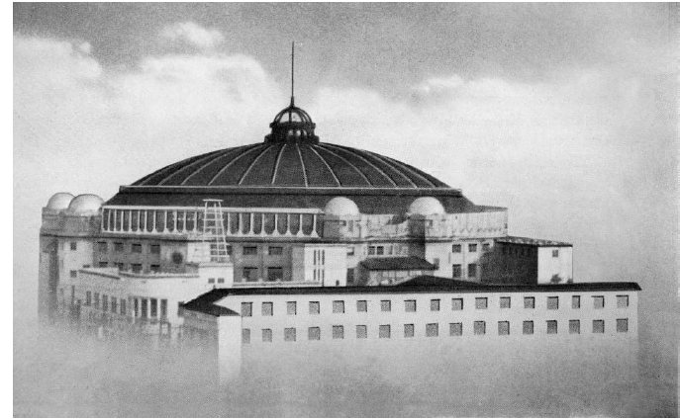
Obr. 3. Kokugi kan (Report 1940)

Šermiarske zápasy sa mali uskutočniť 22. 9 – 4. 10. 1940 v hale Šibaura (Obr. 4.). Bola to korčuliarska hala s rozmermi 25 x 60 metrov a diváckou kapacitou takmer 3000. Pre šerm mala byť upravená tak aby zápasy mohli prebiehať s použitím elektrického rozhodovacieho zariadenia.

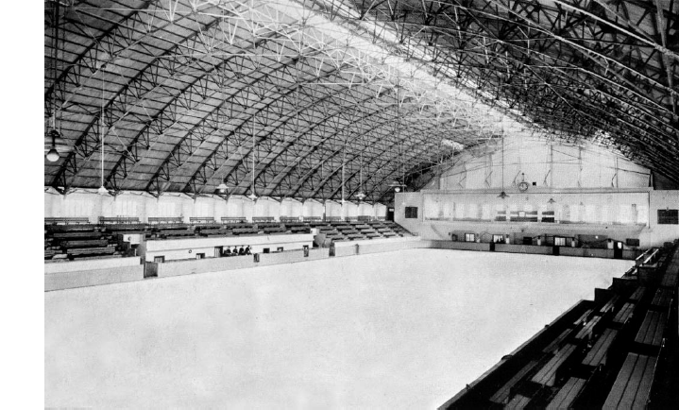
Obr. 4. Hala Šibaura (Report 1940)

Západné úpolové športy nemali v Japonsku dlhú tradíciu. Šerm sa do Japonska dostal okolo roku 1865, kedy sa otvorenie Japonska ostatnému svetu stávalo nevyhnutnosťou. Proti tradičnému šermu kendó však západný šerm nebol nijakou konkurenciou. Vo vojenskej akadémii Tojama bol šerm pod vedením francúzskeho učiteľa zavedený ako školský predmet v roku 1934 (Abe et al. 2000). Záujem o šerm ako šport pre širšie vrstvy sa zdvihol až s propagáciou OH 1940 v Tokiu. Až v roku 1936 bola založená Japonská amatérska asociácia šermu.
Box si v Japonsku po prvý krát všimli džudisti, ktorí prijímali vyzývacie zápasy s boxermi a zápasníkmi, ktorí sporadicky prichádzali do Japonska po roku 1900. Tieto zápasy boli organizované profesionálnymi promotérmi. Z radov džudistov sa však začali vydeľovať skupiny, ktoré sa chceli boxu venovať systematicky. Japonská amatérska federácia boxu však bola založená až v r. 1926. Prvý amatérsky boxersky klub založil v Tokiu roku 1913 Judžiro Watanabe po návrate z USA (Abe et al. 2000). Okrem týchto aktivít bol box pozitívne prijímaný v armádnych kruhoch (Swinth 2000).
Podobne aj v zápasení – skupina džudistov univerzity Waseda sa v roku 1929 v USA stretla so zápasením vo voľnom štýle a s nadšením tento šport priniesla späť do vlasti. Japonská amatérska zápasnícka federácia bola založená v roku 1932.

Ukážkové športy na OH 1940 v Tokiu
Na OH 1940 v Tokiu sa mali predstaviť ako ukážkové (teda nezaradené do súťaží v programe OH) aj dva športy, ktoré mali v Japonsku obrovskú popularitu. Jeden zahraničný – baseball a jeden domáci – budó (Report, 1940). V rámci bojových umení, budó, sa mali predstaviť najmä kendó (japonský šerm), džúdó, a kjúdó (lukostreľba). Boli tu ale aj ďalšie disciplíny ako iai-džucu (tasenie meča), šuriken-džucu (hádzanie čepelí), naginata džucu (šerm halapartňou), sumó a podobne. Na postavenie haly budó bolo v rozpočte pripravených 500 000 jenov.
Väčšina organizácií, ktoré sa zaoberali výukou a šírením budó boli profesionálne, alebo profesionálne. Správa z neuskutočnených hier 1940 v Tokiu (Report 1940) menuje úspešne sa rozvíjajúcu Kódókan (džúdó), stabilné Dai Nippon Kjúdó kai (japonská lukostreľba), Seikjúkai (japonská lukostreľba) a Dai Nippon Sumo Kyokai (sumó), ktorá sa pomaly pozviechala z otrasu spôsobenom dramatickým štrajkom z roku 1932 (Newton 2000).
Džúdó, ktoré sa v roku 1964 začlenilo do olympijských hier, teda nehralo hlavnú rolu v predstavovaných aktivitách. Z istého pohľadu by sa mohlo zdať zvláštne, že vedúca osobnosť japonského športu a olympizmu, Džigoró Kanó, ktorý bol zakladateľom džúdó, sa nesnažila presadiť, rsp. vyhradiť džúdó výnimočné miesto. Zdá sa, že zaradenie džúdó nebolo cieľom Džigora Kana. Potvrdil to aj G. Koizumi (in Svinth, 2004), ktorému v r. 1936 pri návšteve Londýna Kanó povedal: „…džúdó nie je šport, ani hra. Považujem ho za princíp života, umenie a vedu…Len jedna z tréningových metód džúdó, randori, môže byť klasifikovaná ako šport.“
Z tohoto pohľadu je už pochopiteľné, prečo sa Kanó, ako člen organizačného výboru snažil presadiť ukážky japonských bojových umení v celej ich komplexnosti. Nešlo o uprednostnenie konkrétneho, vlastného úpolového systému, ale ukážku kultúrneho dedičstva Japonska, s jeho tradičnými a výchovnými prvkami.
Svinth (2004) píše aj o neúspešnom pokuse nemeckých nadšencov zaradiť džúdó ako ukážkový šport na OH 1936 v Berlíne. Paradoxne a nezávisle na tejto aktivite, jeden z najlepších japonských džudistov Ičiró Hatta viedol na OH do Berlína japonských zápasníkov voľnoštýliarov (Richter, 1936). Ičiró Hatta a Sumijuki Kotani predtým súťažili (aj keď neúspešne) v zápasení na OH 1932 v Los Angeles (Browne, 1933). Boli v tom čase členmi skupiny džudistov, ktorí v Japonsku v r. 1929 predstavili zápas vo voľnom štýle.

Literatúra
Abe, I., Kiyohara, Y., Nakajima, K. (2000). Sport and Physical Education under Fascistization in Japan. In: InYo: The Journal of Alternative Perspectives on the Martial Arts and Sciences. http://ejmas.com/jalt/ ISSN 1492-1669
Avé, M. A. (1924). Les Jeux de la VIIIe Olympiade Paris 1924: rapport officiel. Paris : Libraire de France, 1924. 852 s.
Bergvall, E. (ed.). (1913). The Fifth Olympiad: The Official Report Of The Olympic Games Of Stockholm 1912. Stockholm : Wahlström & Widstrand, 1913. 1117 s.
Browne, F. G. (ed.). (1933). The Games of the Xth Olympiad, Los Angeles, 1932: Official Report. Los Angeles : The Xth Olympiade Committee of the Games of Los Angeles, U.S.A. 1932, Ltd., 1933, 814 s.
Newton, Clyde. Dynamic Sumo. Tokyo : Kodansha International, 2000. 136 pp. ISBN 4-7700-2508-4
Olympic Games Antwerp 1920: Official Report. (1957). Brussels : Belgium Olympic Committee headquarters 1957. 176 s.
Pranin, Stanley. Morihei Ueshiba & Isamu Takeshita. Aiki News 97, Fall/winter 1993, pp. 42-44
Reischauer, E. O., Craig, A. M. (2000). Dějiny Japonska. Praha : Lidové noviny 2000. 441 s.
Report of the Organizing Committee on its work for the XIIth Olympic Games of 1940 in Tokyo until the Relinquishment. (1940). Tokyo : The Organizing Committee of the XIIth Olympiad. 1940. 181 s.
Richter, F. (Ed.). 1936. The XIth Olympic Games Berlin, 1936: Official Report Volume II. Berlin : Organisationskomitee Für Die Xi. Olympiade Berlin 1936 E.V.
Svinth, J. R. (2000). Amateur Boxing in Pre-World War II Japan: The Military Connection. In Journal of Non/lethal Combatives, January 2000, ISSN 1492-1650. http://ejmas.com (2008-01-14)
Svinth, J. R. (2004). Fulfilling His Duty as a Member: Jigoro Kano and the Japanese Bid for the 1940 Olympics. In Journal of Combative Sport, May2004, ISSN 1492-1650. http://ejmas.com (2005-10-14)

